PRIPREMA ZA IZVEDBU NASTAVNOG SATA
Škola: | OBRTNIČKA ŠKOLA POŽEGA
Razred: | 3.a | Zanimanje učenika: Modni tehničar |  |  |  | Datum: |  | 22.11.2017.
Nastavnik/ca: | Sanja Špehar
Nastavni predmet: | CAD konstrukcija |  |  | Nastavna cjelina: | Modeliranje suknji pomoću CAD programa
Redni broj sata: 21.  Nastavna jedinica: | 21. Modeliranje suknje sa spuštenim strukom i naborom
Ključni pojmovi: | Spuštanje linije struka, isključivanje ušitaka, dodavanje materijala, nabor (Pleat)
Ciljevi nastavne jedinice/ishodi | Modelirati suknju sa spuštenim strukom i naborom koristeći alate u CAD programu za konstrukciju odjeće  Izdvojiti krojne dijelove suknje
kognitivni: (ishodi učenja) | Analizirati model suknje, analizirati razliku između temeljnog kroja i kroja modela, objasniti način modeliranja, modeliranjem dizajnirati krojne dijelove za zadani model suknje u CAD-u
afektivni:(ishodi učenja) | Predlagati način modeliranja i alate u Cad programu, raspravljati o prijedlozima, prihvaćati prijedloge ostalih učenika, surađivati s nastavnicom i drugim učenicima, uključivati se u analizu modela, pomagati drugom učeniku/učenicima u radu u CAD programu
motorički:(ishodi učenja) | Razlikovati krojeve (temeljni kroj i kroj modela), pokazati na modelu, dizajnirati kr.dijelove modela suknje u CAD programu koristeći miš i tipkovnicu
Korelacija: Konstrukcijsko oblikovanje modnih proizvoda, Konstrukcija modnih proizvoda, Modeliranje modnih proizvoda, Izrada modnih proizvoda
METODE RADA (STRATEGIJE) |  |  |  |  |  |  | SOCIOLOŠKI OBLICI RADA
VERBALNE: | monološka metoda, dijaloška metoda |  |  |  |  |  | frontalni rad, individualni rad
VIZUALNA: | metoda demonstracije (demonstracija rada), dokumentacijska metoda (rad s izrađenim nastavnim materijalima; rad po pisanim uputama)
PRAKSEOLOŠKE: | metoda samostalnog, praktičnog rada na računalu |  |  |  |  |  | TIP SATA  obrada novog
METODE AKTIVNOG UČENJA | učenje putem rješavanja problema, propitkivanja, kritičkog razmišljanja, učenje otkrivanjem
METODA UČENJA STVARANJEM | Dizajn kroja –stvaranje novih kr.dijelova na osnovu klasične suknje
APERSONALNI MEDIJI | -
APERSONALNI MEDIJI | Nastavna sredstva: ppt prezentacija, krojni dijelovi suknje izrađeni od papira, softwer Optitex 10, pisane upute za učenike
APERSONALNI MEDIJI | Nastavna pomagala: računalo, pisač, LCD projektor, krojačka lutka
PRAĆENJE I OCJENJIVANJE ISHODA | oblici |  | usmena provjera razumijevanja modeliranja kroja, te alata i njihovih funkcija, rješavanje praktičnih zadataka, e- mapa s riješenim zadacima za vježbu,
PRAĆENJE I OCJENJIVANJE ISHODA | elementi |  | usvojenost i razumijevanje nastavnih sadržaja, primjena znanja i vještina, komunikacija i suradnja u nastavnom procesu
PRAĆENJE I OCJENJIVANJE ISHODA | kriteriji |  | prema Bloomovoj taksonomiji PLANIRANA RAZINA: analiza i sinteza
LITERATURA | ZA NASTAVNIKE |  | - M. Tauš, S.Špehar, V.Tomić Žager, V. Dumančić: Priručnik za CAD dizajn i konstrukciju odjeće;Obrtnička škola Požega  - http://www.optitex.com  Webinari Optitex, Internet, udžbenici iz Konstrukcije
LITERATURA | ZA UČENIKE |  | - M. Tauš, S.Špehar, V.Tomić Žager, V. Dumančić: Priručnik za CAD dizajn i konstrukciju odjeće;Obrtnička škola Požega, Internet

ARTIKULACIJA NASTAVNOG SATA
ETAPA SATA/ TRAJANJE | SADRŽAJ RADA (ARTIKULACIJA) | AKTIVNOSTI ZA UČENIKE | NAPOMENA  (metoda,oblik rada, razina..)
UVODNI DIO  (8') | UVOD (2')  Pozdraviti učenike i predstaviti prisutne nastavnike  Upisati nastavnu jedinicu u e- dnevnik  Provjeriti nazočnost učenika na nastavi | razgovor,  odgovaranje na pitanja, zaključivanje
UVODNI DIO  (8') | MOTIVACIJA (4') -ppt prezentacija  1.slajd: naziv nastavne jedinice i ciljevi nastavne jedinice  2. i 3. slajd: fotografije modela klasične suknje i suknji s naborima  4. slajd: crteži klasične (bazne) suknje i suknje s naborom; uočiti razlike | razgovor,  odgovaranje na pitanja, zaključivanje
UVODNI DIO  (8') | IZNOŠENJE PLANA (2')  1.Pomoću tehničkih crteža modela, krojnih dijelova od papira u prirodnoj veličini, krojačke lutke objasniti način modeliranja suknje sa spuštenim strukom i naborom.  2. Koristeći pisane upute i prateći rad nastavnika na računalu, modelirati odabrani model suknje.  3. Sliku s krojnim dijelovima suknje spremiti u mapu | razgovor,  odgovaranje na pitanja, zaključivanje
SREDIŠNJI DIO (32') | SPOZNAJA NOVIH SADRŽAJA(30')  5. slajd: Učenici će opisati model suknje s naborom na osnovu dizajnerskog i tehničkog crteža. Učenici će predlagati što treba napraviti kako bi modelirali zadani model: spustiti liniju struka-ucrtati liniju rezanja kroja prednjeg dijela-objasniti kako dobiti nabor. Na osnovu njihovih zaključaka nastavnica će modelirati kroj od papira na krojačkoj lutki. Nakon usvajanja i razumijevanja načina modeliranja, učenici će prateći upute nastavnice modelirati suknju u CAD programu za konstrukciju. | odgovaranje na pitanja, postavljanje pitanja, predlaganje rješenja, zaključivanje,  rad na računalu prema uputama nastavnice
SREDIŠNJI DIO (32') | PONAVLJANJE NOVIH SADRŽAJA (2')  Ponavljanje ključnih pojmova i naziva korištenih alata u programu  Učenici odgovaraju na pitanja nastavnice:  Koji alat se koristi za pomicanje linije struka?  Koji alat se koristi za crtanje paralela?  Koji alat se koristi za dodavanje materijala za nabor?
ZAVRŠNI DIO  (5') | VREDNOVANJE (3')  Pregledavanje radova učenika na način da svaki učenik treba imati sve krojne dijelove s vidljivim nazivima na radnoj površini računala. Učenik treba sve izrađene krojne dijelove snimiti kao sliku i spremiti u svoju mapu na D disku računala. Mapa se ocjenjuje prije završetka 1. polugodišta i mora sadržavati sve radove učenika. | Učenici će sve krojne dijelove postaviti vidljivim na radnoj površini, te napraviti print screen kr.dijelova i spremiti ga u svoju mapu
ZAVRŠNI DIO  (5') | ZADAVANJE DOMAĆE ZADAĆE (2')  Mini print krojnih dijelova prednjeg dijela suknje, koji su učenici dobili u materijalima potrebno je izrezati, složiti nabor , te krojne dijelove složene za suknju zalijepiti na papir u boji.
ZAVRŠNI DIO  (5') | ZAVRŠNI DIO  Zahvaliti učenicima na suradnji i nastavnicima na vremenu i strpljenju.
POPIS SLAJDOVA I RADNIH LISTOVA
1.slajd: naziv nastavne jedinice i ciljevi nastavne jedinice
2. slajd: fotografije modela klasične suknje
3. slajd: fotografije suknji s naborima, različiti modeli
4. slajd: tehnički crteži klasične (bazne) suknje i suknje s naborom; uočiti razlike
5. slajd: dizajnerski i tehnički crtež suknje s naborom; opisati model
6. slajd: Mini print kr.dijelova suknje; za domaću zadaću
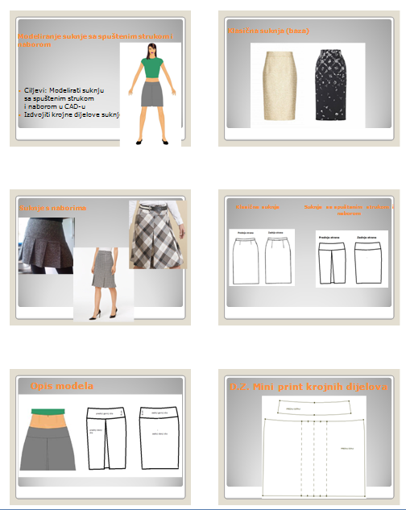

1. radni list: Upute za modeliranje u CAD programu
2. radni list: Mini print krojnih dijelova suknje sa spuštenim strukom i naborima

Materijal za učenike:

Modeliranje suknje sa spuštenim strukom i naborom

Dizajnerski crtež Tehnički crtež s opisom 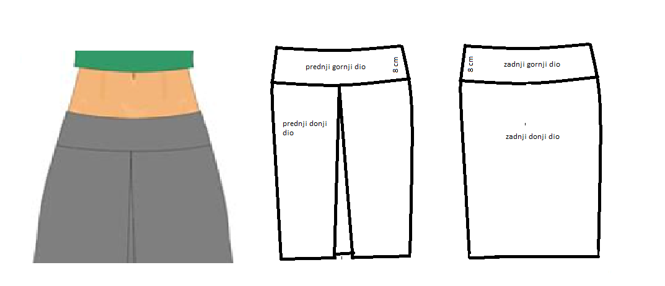
Prednji dio Zadnji dio

Opis modela:
Linija struka na suknji spuštena je 5 cm. Prednji dio suknje je iz ___ dijela. Suknja je rezana 8 cm od spuštene linije struka. Na prednjoj sredini donjeg dijela nalazi se dvostruki nabor. Dubina nabora je 4 cm. Stražnji dio je iz ___ dijela. Suknja ima podlistke iste kao gornji prednji i gornji zadnji dio. Zatvarač dužine 18 cm ušiven je u ________ bočni šav.

Otvoriti klasičnu suknju u PDS 10 programu

Spuštanje linije struka
- Spustiti liniju struka na prednjem dijelu 5 cm: Extend in parallel
( označiti 1. točku linije struka-označiti zadnju točku linije struka-upisati zadani iznos za spuštanje linije struka)
- Zatvoriti ušitak: Tools-Ušitci-Zatvori ušitke
- Brisati trag ušitka i točku sredine ušitka na liniji struka
- Ucrtati liniju rezanja suknje na prednjem dijelu paralelno s linijom struka, a na razmaku od 8 cm: Create parallel
- Razdvojiti krojne dijelove rezanjem: Cut along internal
- Imenovati krojne dijelove kao prednji gornji i prednji donji

Modeliranje nabora
- Otvoriti donji prednji dio suknje: Set mirror line
- U svojstvima krojnog dijela isključiti opciju mirror
- Dodati nabor na liniji prednje sredine: Pleat
- U dijalogu za nabor odabrati Depth: 4; Number: 1; Style: Box Pleat
- Modelirati zadnji dio suknje prema uputama za prednji

- Konstruirati podlistke za prednji i zadnji dio na osnovu gornjih dijelova kroja: Build

Krojni dijelovi za suknju sa spuštenim strukom i naborom

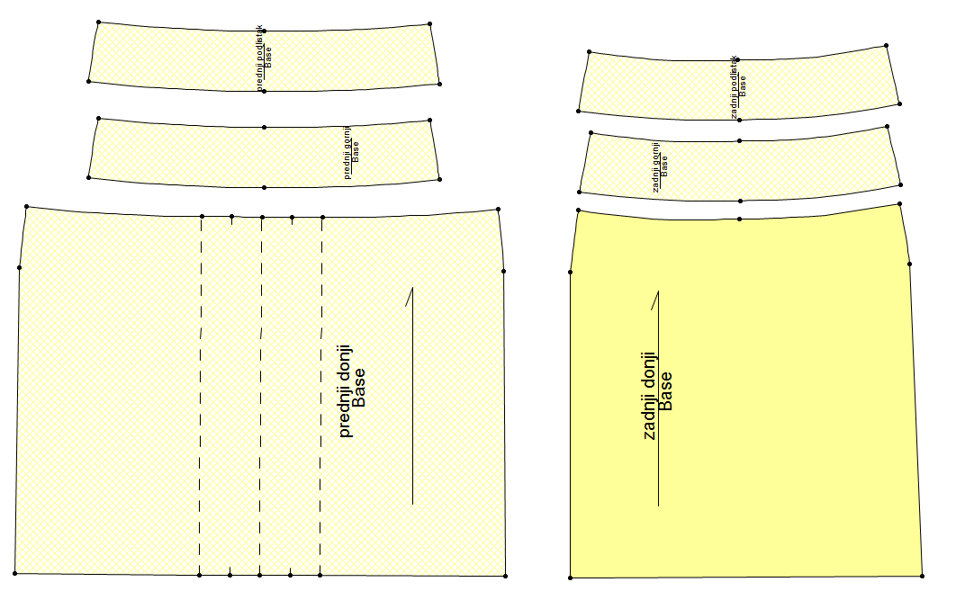

Zadatak za domaću zadaću

KROJNI DIJELOVI PREDNJEG DIJELA SUKNJE SA SPUŠTENIM STRUKOM I NABORIMA

Zadatak: Izrezati krojne dijelove, složiti nabor na donjem prednjem dijelu i zalijepiti gornji i donji prednji dio na papir u boji.

